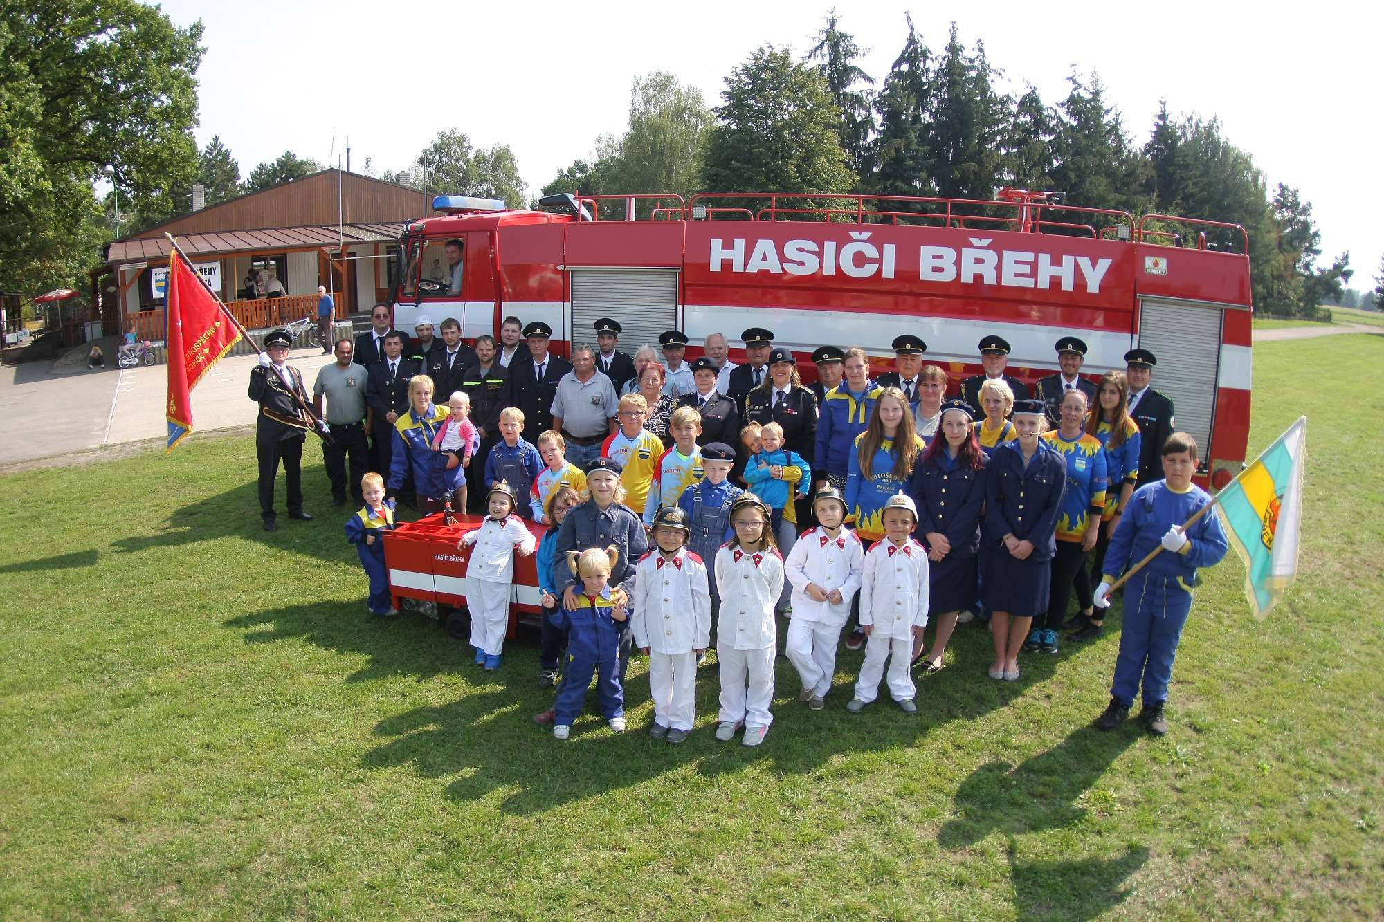
SDH Břehy pořádá soutěž pro mladé hasiče
BŘEŽSKÝ POHÁR
28.4.2019
na hřišti ve Břehách
prezence: 8.45 - 9.15 hodin
začátek v 9.30 hodin
závod je zařazen do ligy MH okresu Pardubice
Startovné: 100,-Kč za družstvo
Soutěž se skládá z požárního útoku, štafety 4x60 m člunkově a CTIFÁKU( PÚ CTIF bez vody, pro 5 členů viz pravidla)
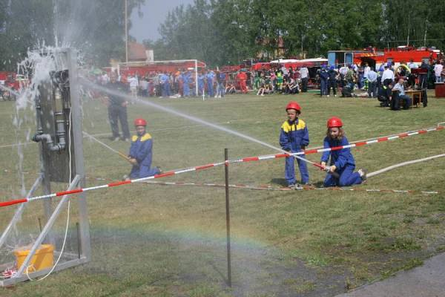

Účast potvrďte do 22. 4. 2019 na:
na: hasici.brehy@seznam.cz
nebo tel: 607 959 127 Nováková Monika

